Единая методическая неделя «Формирование и развитие компетенций по функциональной грамотности обучающихся и воспитанников путем подбора соответствующих учебных задач»

МБОУ Трубчевская СОШ №1

Ответственный : заместитель директора по УВР Рыжкина Н.М.

Цель: развитие профессиональных навыков педагогических работников в сфере функциональной грамотности, обмен передовым опытом и оценка уровня сформированности функциональной грамотности у обучающихся.
Задачи:
- показать методы и приёмы формирования функциональной грамотности на уроках и во внеурочной деятельности, внеклассных мероприятиях и дополнительном образовании;
- обсудить проблемы и перспективы развития функциональной грамотности в школе.
Участники: администрация школы, руководители методических объединений, учителя-предметники, педагоги дополнительного образования, обучающиеся школы.

С 7 апреля по 11 апреля декабря 2025 года в МБОУ Трубчевская СОШ №1 прошла неделя функциональной грамотности.
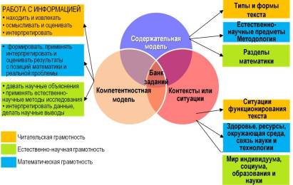
Функциональная грамотность — способность человека использовать знания и приобретённые навыки для решения широкого спектра жизненных задач. Это уровень образованности, который может быть достигнут за время школьного обучения, предполагающий способность решать жизненные задачи в различных её сферах.
Простыми словами, функциональная грамотность — это умение применять в жизни знания и навыки, полученные в школе.
Универсальными составляющими функциональной грамотности выступают читательская, математическая и естественно-научная (рисунок 1).
Содержательная структура функциональной грамотности постоянно расширяется. Кроме читательской, естественно-научной и математической составляющих, добавляются новые направления: финансовая грамотность, глобальные компетенции, креативное мышление.
Прокаченная функциональная грамотность улучшает качество жизни и открывает перед человеком новые возможности. В будущем она помогает быстрее продвигаться по карьерной лестнице, находить деловых партнёров, быть востребованной личностью на рынке труда и в социальной сфере.
К общим компетенциям, оказывающим влияние на формирование функциональной грамотности обучающихся, относят:
понимание текста;
умение обобщать полученную информацию; умение выделять важное для решения задачи;
умение перевести информацию в необходимый формат; умение осуществить синтез новой информации из имеющейся.
К этим компетенциям добавляются дополнительные в соответствии с различными направлениями функциональной грамотности. В таблице 1 рассмотрены основные направления функциональной грамотности и компетенции, характерные для них.

Таблица 1. Направления функциональной грамотности

Направления  функциональной грамотности | Определение | Компетенции
Читательская грамотность | Способность человека понимать, использовать, оценивать тексты, размышлять о них и заниматься чтением для того, чтобы достигать своих целей, расширять свои знания и возможности, участвовать в социальной  жизни | Поиск и извлечение информации.  Интерпретация информации. Осмысление и оценивание содержания и формы текста.  Использование информации из текста
Математическая грамотность | Способность человека проводить математические рассуждения и формулировать, применять, интерпретировать математику для решения проблем в разнообразных контекстах реального мира | Распознавание математической информации в реальных жизненных ситуациях.  Построение математической модели и обоснованный выбор математического аппарата для  решения реальных проблем.
Естественно- научная грамотность | Способность человека  Занимать активную гражданскую позицию по общественно значимым вопросам, связанным с естественными науками, и его готовность интересоваться естественно-научными идеями | Научное объяснение явлений. Понимание особенностей естественно-научного исследования.  Интерпретация данных для получения выводов
Финансовая грамотность | Способность знать финансовые понятия и риски, владеть навыками, иметь мотивацию и уверенность, необходимые для принятия эффективных решений в разнообразных  финансовых ситуациях | Знание и понимание финансовых продуктов.  Понимание финансовых понятий.  Понимание финансовых рисков
Глобальные компетенции | Способность критически рассматривать локальные, глобальные и  межкультурные проблемы;  понимать и ценить различные взгляды и мировоззрения; успешно и уважительно взаимодействовать с другими и действовать в интересах коллективного благополучия и  устойчивого развития | Критическое рассмотрение локальных, глобальных и межкультурных проблем.  Понимание и оценка  различных взглядов и мировоззрений.  Навыки успешного и уважительного взаимодействия.  Умение действовать в интересах коллективного благополучия и устойчивого развития
Креативное  мышление | Способность человека  Создавать оригинальные  Решения исходной проблемы; способность продуктивно участвовать в процессе выработки оценки и совершенствования идей, направленных на получение инновационных и эффективных решений, и/или нового знания, и/или эффективного выражения воображения. | Выдвижение идей, в том числе  креативных.  Совершенствование идей.  Уточнение идей.  Оценивание сильных и слабых  сторон идей.  Отбор креативных идей.

Переориентация системы российского образования на развитие функциональной грамотности обучающихся закреплена в обновленном федеральном государственном образовательном стандарте ООО 2021 года в разделе 35.2:
«…формирование функциональной грамотности обучающихся, включающей овладение ключевыми компетенциями, составляющими основу дальнейшего успешного образования и ориентации в мире».
На концептуальном уровне такая переориентация проявляется в следующих аспектах:
изменение образовательной парадигмы – компетентностный подход; содержание обучения – комплексное (междисциплинарное) изучение проблем,
включая жизненные ситуации;
характер обучения и взаимодействия участников образовательного процесса – сотрудничество, деятельностный подход;
доминирующий компонент организации образовательного процесса – практико-ориентированная, исследовательская и проектная деятельности, основанные на творчестве обучающихся, проявлении самостоятельности и активности.
характер контроля – комплексная оценка образовательных результатов по трём группам (личностные, предметные, метапредметные).
В современной образовательной практике задания по функциональной грамотности используются чаще всего фрагментарно, что и актуализирует задачу включения таких заданий в образовательный процесс современной российской школы.
Высокий уровень профессионализма в части использования в профессиональной деятельности заданий по функциональной грамотности продемонстрировали учителя МБОУ Трубчевская СОШ №1. В соответствии с утвержденным планом методической недели были проведены открытее уроки, мастер-классы, внеурочные мероприятия с элементами формирования функциональной грамотности различной направленности.

План мероприятий методической недели

Дата | Класс | Мероприятие | Ответственный | Фотоотчет
7 апреля | 7 классы | Внеклассное мероприятие «Математический поезд» в 7 х классах | Назимко Л.И. | 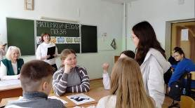
7 апреля | 11 класс | Урок химии в формате написания эссе «Роль химии в обеспечении энергетической, пищевой безопасности, развитие медицины» | Бохан Н.В. | 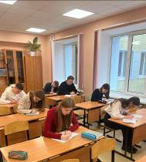
7 апреля | 7б класс | Урок английского языка «Виды СМИ» | Фомичева В.Н. | 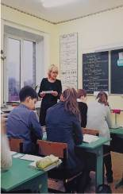
7 апреля | 4, 8 классы | Внеклассное мероприятие «Времена года» | Макарцова Т.Г., Позднякова Л.В., Фомичева В.Н. | 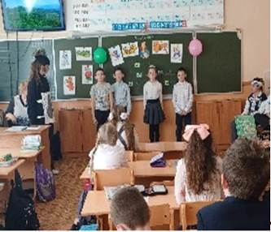
8 апреля | 8-9 классы | Интегрированное внеклассное мероприятие «Оказание первой доврачебной помощи» | Бохан Н.В.,  Беспрозванный М.М., Химина М.Н.,  Клецова Г.М. | 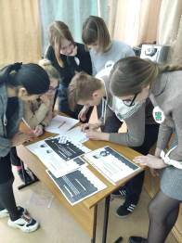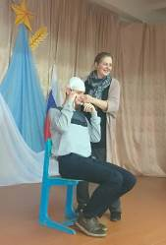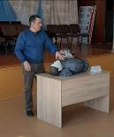
8 апреля | 9б класс | Урок русского языка «Сложное предложение с разными видами союзной и бессоюзной связи» | Шкарпова Т.В. | 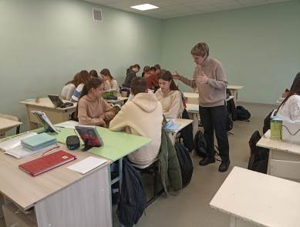
8 апреля | 9б класс | Интеллектуальная игра «Неизвестная земля»  (физика, география, химия) | Митенкова И.А. | 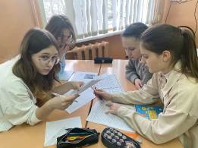
9 апреля | 6б класс | Внеклассное мероприятие «Математика в истории Трубчевска» | Шеметова Т.Н. | 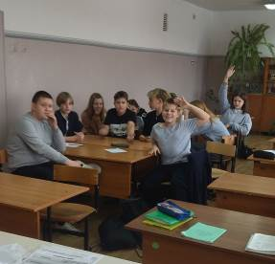
9 апреля | 9, 11 классы | Экскурсия в Центр эпидемиологии и гигиены в г.Трубчевске | Бохан Н.В. | 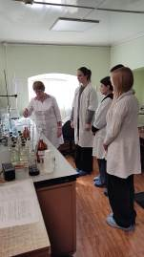
9 апреля | 8 а класс | Урок химии «Индикаторы в лаборатории и в домашних условиях» | Химина М.Н. | 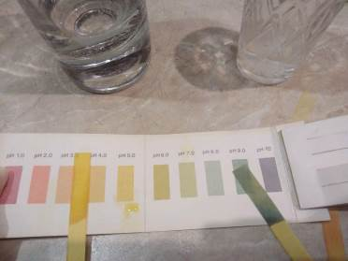
9 апреля | 10 класс | Внеклассное мероприятие «Защита проектов : «Влияние алкоголя на организм человека», «Метанол – яд», «Применение уксусной кислоты в жизни человека», «Опасность угарного газа» | Бохан Н.В. | 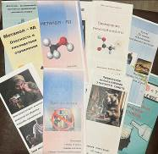
9 апреля | 6 б класс | Урок русского языка «Переходные и непереходные глаголы» | Конохова А.П. | 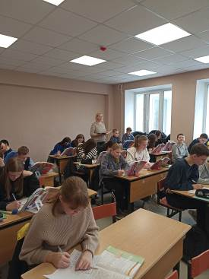
10 апреля | 8  классы | Внеурочное мероприятие «Идеальный ремонт. Решение финансовых задач» | Ломакина О.И. | 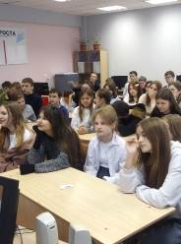
10 апреля | 8а | Домашняя практическая работа «Замер затрат электроэнергии, когда техника находится в режиме ожидания» | Митенкова И.А.
10 апреля | 10-11 класс | Интеллектуальная игра «МИФ» по математике, информатике и физике в 10-11 классах | Федюшина Т.В. | 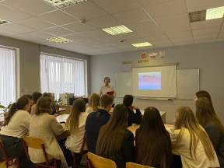
11 апреля | 6а | Урок-повторение «Астрономия на координатной плоскости» | Назимко Л.И.
11 апреля | 10 класс | Онлайн-урок- защита внеаудиторной самостоятельной работы «Изучение PH различных аминокислот» | Бохан Н.В. | 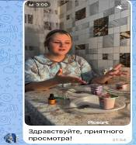
11 апреля | 11 класс | Урок обобщения знаний с элементами практической работы | Бохан Н.В. | 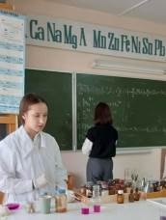
11 апреля | 6 класс | Практическая работа по биологии с использованием лабораторного оборудования «Строение клетки» | Клецова Г.М. | 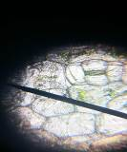
11 апреля | 7а класс | Урок ИЗО ««Проект организации пространства и среды жилого помещения» | Чекрыгина И.Э. | 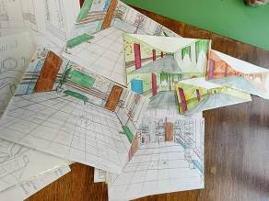  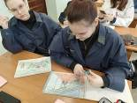  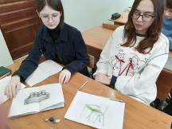  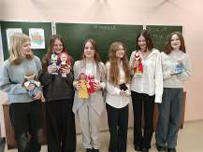
11 апреля | 8в класс | Урок труда (технологии) «Основы проектной деятельность. Защита проекта»

Подведение итогов:
рефлексия участников недели; анализ полученных знаний и навыков;
выработка рекомендаций по дальнейшему развитию функциональной грамотности.

Все запланированные мероприятия были нацелены на повышение функциональной грамотности обучающихся, пополнение методической копилки педагогов и формирование представления у выпускников школы о вызовах современного мира и софт-навыках успешного в профессии человека.

